Petek, 20. 3. 2020
Dobro jutro!

Še danes, potem pa dva dni prosta. Juhej!
Na vrsti je petkov urnik, ki se začne s športom. Dejavnost lahko ponoviš tudi ob koncu šolskega dela ali pa kadarkoli, ko ti bo dolgčas.
Si pripravljen/a? Pa začnimo.
Pridno delaj in ostani zdrav/a.
gospa Tanja/učiteljica Tanja

ŠPORT
Za dobro jutro najprej razmigaj svoje telo. Povabi še koga, da ti bo delal družbo. Klikni na spodnjo povezavo:
https://www.youtube.com/watch?time_continue=197&v=skSbg1IGup8&feature=emb_title

Za danes sem vam pripravila enostaven ples na znano pesem.
Najprej si posnetek oglej, lahko 2x, nato pa ga večkrat zapleši in pri tem uživaj.
https://www.youtube.com/watch?v=9HtRyc3ixrc

SLOVENŠČINA
- Se spomniš besedila o jelenu? Še enkrat ga preberi.
JELEN
Uvrščamo ga v družino jelenov.
Jelenov življenjski prostor so predvsem nižinski gozdovi do gozdne meje. Najbolj mu ustrezajo stičišča gozdov in obdelovalnih površin. V Sloveniji največ jelenjadi živi v dinarskih bukovo-jelovih gozdovih. V gorskem svetu živi jelenjad v mešanih in smrekovih gozdovih, v nižinski Sloveniji pa tudi v poplavnih gozdovih.
Navadni jelen je naš največji jelen. Tehta do 250 kilogramov. Njegova plečna višina je okoli meter in pol. Dolžina repa je 15 cm. Telo pokriva dolga dlaka, ki je poleti rdeče rjava, pozimi pa sivo rjava. Samec ima na vratu daljšo in temnejšo dlako – tako imenovano grivo. Dlaka na zadku je bela. Glava je podolgovata. Na njej ima dva velika, koničasta uhlja in na čelu razvejeno rogovje. Mlademu samcu se na čelnici že pri osmih mesecih pojavijo nastavki za bodoče rogovje. Prvo rogovje, ki mu začne rasti v starosti od dvanajst do štirinajst mesecev, še ni razvejeno in mu odpade. Na njegovem mestu začne rasti novo, ki je vsako leto večje in bolj razvejeno. Jelen ima največje rogovje po desetih letih. Rogovje starega jelena je sestavljeno iz dveh vej. Parožki na vrhu veje tvorijo tako imenovano krono. Veji merita največ 120 cm, na njima pa je po sedem ali celo več parožkov. Leva in desna veja s parožki sta bolj ali manj simetrični. Samica jelena je košuta. Tehta do 150 kilogramov in nima rogovja.
Jelen podnevi počiva v zavetju dreves, v mraku pa gre na pašo. Je prežvekovalska vrsta, ki se hrani predvsem s travami, semeni in plodovi. Pozimi lahko objeda iglavce in lupi lubje.
Jeleni so čredne živali. Ponekod v Evropi so pozimi zabeležili črede z več sto živalmi. Košute s teleti se družijo med seboj; samci pozimi sestavljajo svoje trope ali pa so samotarji. Tropi jelenov razpadejo v začetku parjenja, to je septembra, ko si v medsebojnih bojih poskušajo pridobiti čim več košut. Košuta je breja od 230 do 240 dni, maja ali junija pa skoti (navadno le eno) tele. Mladič je lisast, nejasno izražene lise mu lahko vzdolž hrbta ostanejo vse življenje. Pri samici sesa mleko približno tri mesece. Življenjska doba jelenov je od 15 do 20 let, povprečna pa od 5 do 6 let.
Najpomembnejši plenilec jelenjadi je volk.
(Prirejeno po reviji Modri Jan, brezplačna revija, letnik 7, številka 4, str. 20, 21, december 2016)

- Dopolni preglednico.
Če imaš možnost, preglednico natisni in jo dopolni.
Če pa te možnosti nimaš, pa jo preriši v zvezek za jezik (uporabi šablono in svinčnik) in zapišeš manjkajoče ključne besede in bistvene podatke.

KLJUČNE BESEDE | BISTVENI PODATKI
- nižinski gozdovi do gozdne meje
- stičišča gozdov in obdelovalnih površin
- v gorskem svetu v mešanih in smrekovih gozdovih

ZUNANJOST

PREHRANJEVANJE | - paša v mraku  -  -  -
- september
- košuta breja od 230 do 240 dni
- maja ali junija en mladič
- mladič - tele
- tele lisasto
- košuta doji tele tri mesece

 | - volk

Zdaj pa je čas za malico. Ne pozabi na topel napitek in dobro prezrači prostor.
Pa dober tek!

MATEMATIKA
Kako ti je šlo risanje vzporednic in pravokotnic? So bile kakšne težave z rokovanjem z geotrikotnikom? Sporoči.

- V karo zvezek napiši naslov Sečnice in datum.
- Nato nariši dve premici, ki se sekata. Vse označi.
Glej sliko.

r
A

s

- Pod sliko s pisanimi črkami in s svinčnikom zapiši:

Premici, ki se sekata v skupni točki A, sta sečnici.
Točka A je presečišče premic.

- Prepiši spodnje navodilo in nato nariši. Pomagaj si spodnjo sliko.
Nariši premico m v rahlo navpični legi. Na njej označi točki A in B.
Skozi točki nariši premici p in r, ki sekata premico m.

x A
p

x B

r m

- Reši naloge v SDZ:
- str. 28: 1, 2, 3
- str. 29

DRUŽBA
Naselja se spreminjajo
- Ponovi: Preberi rumeni pravokotnik in ustno odgovori na vprašanja v zelenem pravokotniku.

- UČB, str. 47: Preberi odstavek z naslovom Naselja se spreminjajo.

- Oglej si spodnji fotografiji, ki prikazujeta Cankarjev trg nekoč in danes.
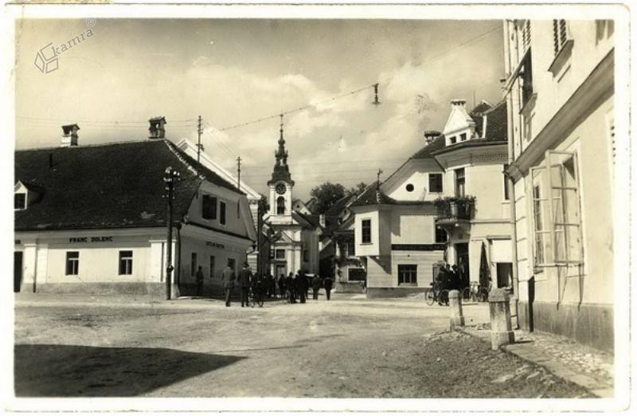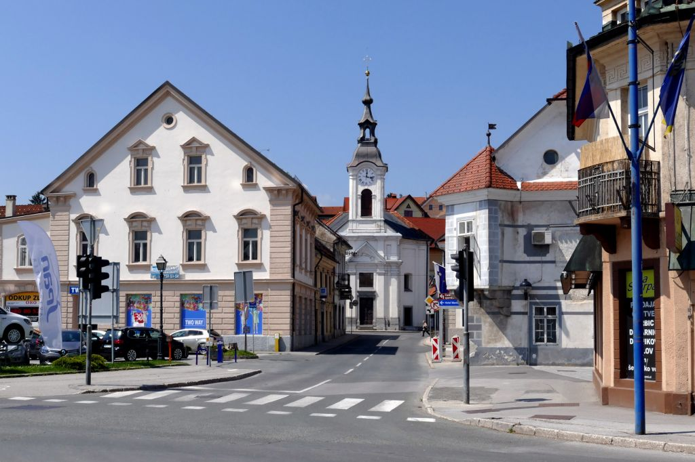
- Ustno odgovori na spodnja vprašanja:

- Kaj je ta hiša? Danes je na tem mestu parkirišče. Povprašaj starše.
- Opazuj hiše. Primerjaj jih z današnjimi.
- Primerjaj cesto. Kaj se je spremenilo? Naštej vsaj tri spremembe.

- Pisno (v celih povedih) odgovori na vprašanja. Najprej prepiši prvo vprašanje in zapiši odgovor, nato drugo vprašanje in odgovor itn. V pomoč ti bosta UČB in zvezek.
V zvezek za DRU napiši naslov Ponavljanje in utrjevanje in datum.
- Kaj je tloris?
- Zakaj rišemo načrte?
- Kaj nam pove merilo?
- Kakšna je razlika med skico in načrtom?
- Kaj je zemljevid, kaj prikazuje?
- Kdo je kartograf?
- Naštej sestavine vsakega zemljevida.
- Zakaj ima zemljevid legendo?
- Zakaj imamo različne vrste zemljevidov?

Danes izkoristi še prijetno vreme in
pojdi na sprehod, na rolerje…

gospa Tanja/učiteljica Tanja

